RAMA JUDICIAL DEL PODER PÚBLICO

CONSEJO SECCIONAL DE LA JUDICATURA DEL CESAR

SALA JURISDICCIONAL DISCIPLINARIA

SECRETARIA

LA SUSCRITA SECRETARIA DE LA SALA JURISDICCIONAL DISCIPLINARIA DEL CONSEJO SECCIONAL DE LA JUDICATURA DEL CESAR POR MEDIO DEL PRESENTE:

EDICTO EMPLAZATORIO

HACE SABER:

Al abogado LUIS ALFONSO FREITE MENDOZA, identificado con la cédula de ciudadanía No 77030263, con tarjeta profesional No 152918 quien no compareció a la AUDIENCIA programada, se le DECLARARÁ PERSONA AUSENTE y una vez desfijado el presente, se le DESIGNARÁ UN DEFENSOR DE OFICIO, con quien se proseguirá la actuación.

Lo anterior dentro del expediente radicado 2020-00009-00, seguido en su contra para los efectos consagrados en el artículo 104 de la Ley 1123 de 2007 o Código Disciplinario del Abogado, se fija el presente EDICTO en el sitio WEB de la RAMA JUDICIAL, por el término de 3 días hábiles, siendo las 8:00 A.M de hoy 08 de septiembre de 2020.

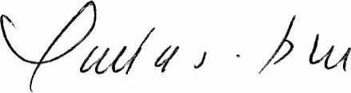
TANIA SOFIA PALMA ARIAS
Secretaria

El 10 de septiembre de 2020, siendo las 6:00 P.M. se desfijará el presente EDICTO.

